ОБРЯД КОЛЯДОВАНИЯ
НА РУСИ

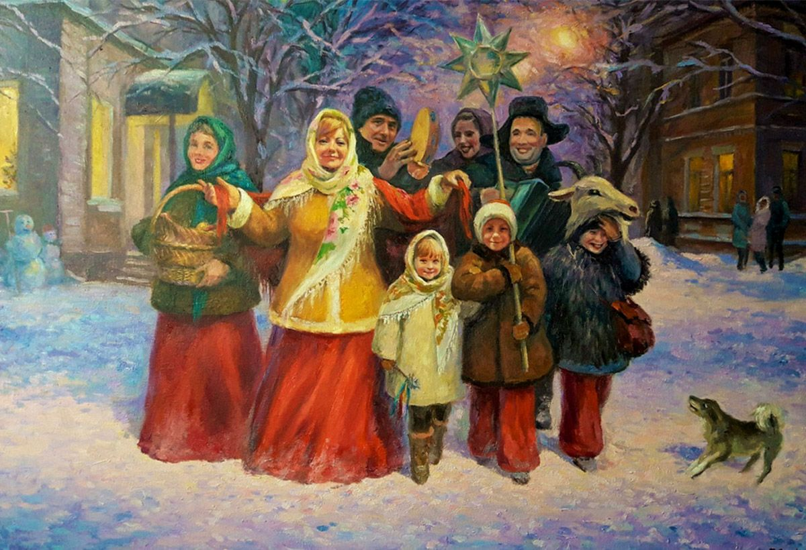

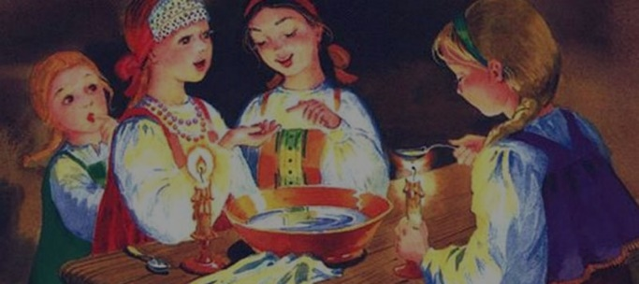
7 января весь православный мир празднует Рождение Христа. В доме наводится порядок, а хозяйки готовят знатный ужин, причём непременно из 12 блюд. Потому что именно столько апостолов присутствовало на вечере. После этого начинается загадочное время – двенадцать святых дней, известные в народе, как святки. В этот период, как правило, молодёжь участвует в гаданиях, предсказаниях будущего и колядках.

Кто же это такой Коляда?
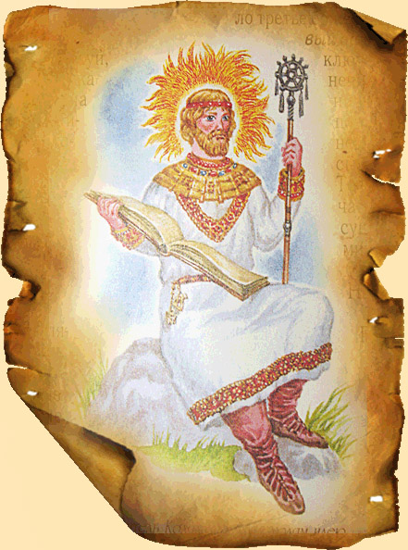
Ещё до момента принятия на Руси христианства люди поклонялись этому божеству. Верили, что он приносит веселье и радость, поэтому приглашали и зазывали Коляду для проводов зимы.
Неизвестно чем именно помешал этот бог, но в 1684 году был возложен запрет на подобное поклонение. Постепенно слово приобрело иное значение. Его стали объяснять, как колесо или солнце. К тому же, именно в этот период световой день начинал прибавляться.
Так что же такого интересного происходила на Святках?
Устраивались своеобразные представления, в которых принимали участие люди всех возрастов и сословий. Ребятишки готовились заранее. Они учили специальные стишки, наряжались в костюмы и красили звезду, которую устанавливали на палку и чтобы она излучала свет внутри зажигали свечу. Когда всё было готово группа детей отправлялась по сельским или городским улицам, заглядывая в каждый дом.
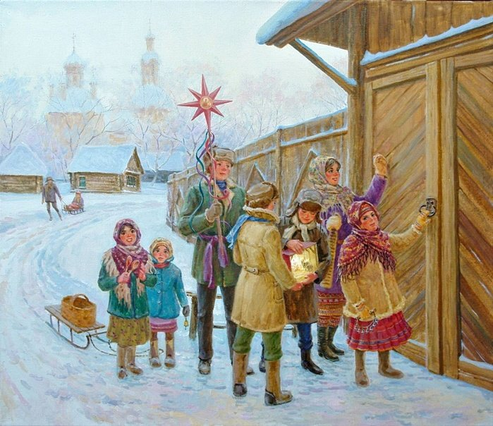
Ребятишки желали хозяевам счастья, мира, здоровья, достатка, урожая. А за это получали конфеты, баранки, пирожки и прочие угощения. Но если попадался скупой хозяин, то добрые стишки становились иного содержания. Они начинали высмеивать скрягу, подтрунивая над его чрезмерной бережливостью.
Важным было то, что в обряде принимали участие все – это способствовало сплочению и дружбе. А заработанные угощения сначала собирались в специальный короб, а затем делились поровну. Не удивительно, что этот праздник и до сих пор так любим в народе от мала до велика.
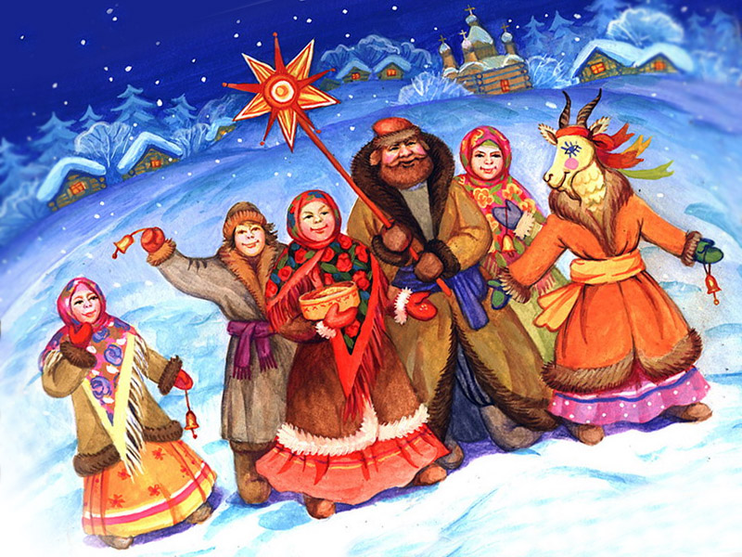
У взрослых имелись свои традиции. Они складывались и снимали на определённое время избу, место, где и планировали встретить праздник. Все наряжались в костюмы, происходящее чем-то напоминало маскарад. Отдельные персонажи пользовались особой популярностью. Например, медведь. Он становился центром всеобщего внимания. Мог отпускать непристойные шутки по отношению к женщинам, приставать и отвешивать тумаки мужчинам. Но именно такое развязное поведение и веселило всех присутствующих.
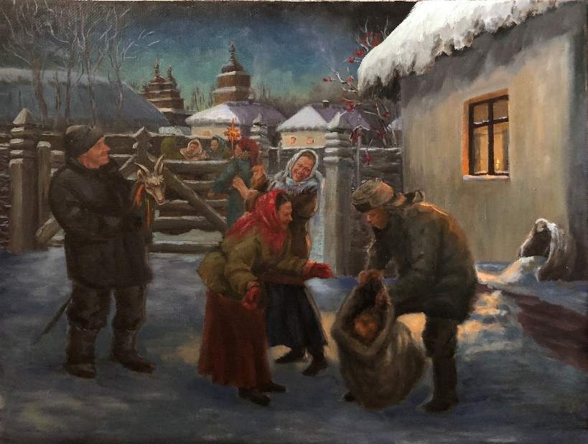
Вторым по популярности был журавль. Им мог стать любой парень, только имелось одно условие, он должен был быть высокого роста. Этот человек набрасывал сверху шубу, но так, чтобы в один рукав можно было поместить хвост птицы, а в другой палку. Она заменяла клюв и помогала приставать к присутствующим. Журавль мог клевать свою «жертву» до тех пор, пока так не соглашалась на выкуп. Расплатиться можно было конфетами, пряниками и прочими сладостями. Угощения бросали прямо на пол. И пока птица была занята собиранием, гости могли веселиться и чувствовать себя в безопасности. Дети просто обожали журавля, поскольку и им доставалась значительная доля конфет.

Кикиморы. Об этих персонажах отдельный разговор. Довольно часто на праздник приходили парни и девушки из соседних деревень и сёл. И тогда хозяева надевали на себя грязные лохмотья, которые были заранее приготовлены в сенях, с криками дикарей врывались в комнату. Не забыв прихватить с собой веник. Они старались в игре как можно больше испачкать своих конкурентов, при этом девушек никто не трогал. Подобная недружелюбная встреча часто заканчивалась настоящей дракой. Но потом всё равно приходили к мирному решению вопроса и продолжали веселье.
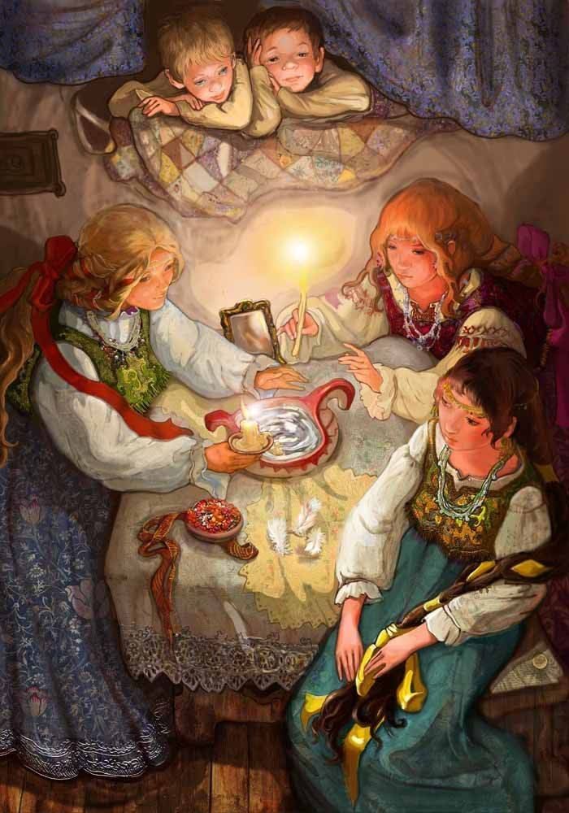
Для молодых девушек любимым временем был Васильев вечер, он приходился на 13 января. Считалось, что этот период самый лучший для предсказания судьбы. И всё, что не покажет гадание, непременно, сбудется. Верили в чудеса, в то, что нечистая сила может так расшалиться, что даже похитить месяц. А потом устроить настоящий шабаш и обязательно спуститься на землю, чтобы подшучивать над людьми и сорить их между собой. Зная это, в народе старались не грешить и говорили: «Бес балует!».
А ещё в эту ночь можно было предсказать погоду на целый год. Самый старший член семьи брал луковицу, снимал с неё 12 чашечек. Не больше и не меньше, поскольку их количество должно было соответствовать 12 месяцам. В каждую сыпали по щепотке соли и оставляли на подоконнике. А утром приходили посмотреть. Если соль растаяла, то месяц будет дождливый, если нет, то жди засуху.
Многие из этих примет и традиций сохранились и до наших дней и сейчас, когда уже существуют более проверенные технологии, люди всё равно продолжают в глубине души верить в то, что им когда-то рассказали бабушки. Да и почему бы нет? Ведь это так похоже на старую добрую сказку.

